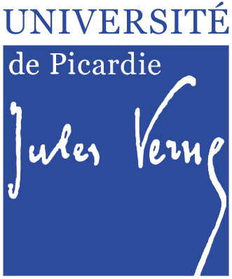
Université de Picardie Jules Vernes
UP MIAGE Bâtiment F
33, rue St Leu 8039 Amiens Cedex
Tél:
Fax

LOGO DU GROUPE
CMSVM

Mohamed ASTAR
Chaimae BENABDELHAK
Valentin ADDA
Stanislas ANDUJAR
Maxime CALLEBERT

Charte Graphique du projet « nom du projet »

Objectif:
L’objectif de ce document est de mettre en place une charte graphique pour tous les documents officiels de notre projet
Sommaire:
Caractéristiques globales de la charte
Page de garde des documents
Contenu des documents
Caractéristiques du blog
Document :
Version 1.0
Date du document : 13/10/2016
Editeur : Valentin ADDA, Stanislas ANDUJAR
UE M1.9 : Gestion de projet
Projet « Nom du projet »

Caractéristiques globales de la charte
Police utilisée : Times New Roman
Puce utilisée :
- : Celle-ci

Page de garde des documents :

Entête de document
Bannière de l’équipe projet :
« Lien de la bannière »
« Image de la bannière »

Corps du document
En haut à gauche, logo et adresse de l’UPJV
En haut à droite Logo de l’équipe : « lien du logo »
En haut à droite noms des membres de l’équipe : Times New Roman, 12 pts
En dessous au centre : Nom du projet. Times New Roman, 25 pts
Bloc Titre : Titre du document. Times New Roman, 25 pts.
Bloc objectif : objectifs du document
Titre : Times New Roman, 22 pts, aligné gauche.
Texte : Times New Roman, 12 pts.
Bloc sommaire : sommaire du document
Titre : Times New Roman, 22 pts, aligné gauche.
Texte : Times New Roman, 12 pts.
Bloc Document : Propriétés du documents
Titre : Times New Roman, 22 pts, aligné gauche.
Texte : Times New Roman, 12 pts.
Bloc Module : Informations module d’enseignement universitaire
Texte : Times New Roman, 12 pts.

Pied de page du document
Informations : Times New Roman, 12 pts.

Contenus des documents

Entête de document
Police: Times New Roman, 12 pts.
A gauche: Nom de l’université et titre du document
A droite : Nom du groupe de travail
Au centre: Bannière de l’équipe
« Image de la bannière »

Corps du document

Format des titres
Titre 1 : Times New Roman, 18 pts, Bleu(R=0, V=0, B=255)
Titre 2 : Times New Roman 16 pts, Orange(R=237, V=127, B=16), Gras Italique, souligné
Titre 3 : Times New Roman, 14 pts, Violet(R=102, V=0, B=153), Italique

Numérotation
Titre 1 : 1.
Titre 2 : 1.1.
Titre 3 : 1.1.1.

Pied de page de document
Police : Times New Roman 12 pts
A gauche : Tuteur universitaire
A droite : Numéro de page Format « N° »

Charte du Journal de bord
Police utilisée : Times 12 pts
Puces utilisées :
- : Celle-ci
1. : Celle-ci
Titre des articles : Première lettre en majuscule, le reste en minuscule (hors noms propres ou sigles)
Mot clé en Gras
Chef de projet : Times, 12 pts, Gras, Rouge
Développeur : Times 12 pts, Gras, Orange
Designer : Times 12 pts, Gras, Violet
Titre 1 : Times, 24 pts, Gras, Souligné.

